Исландская мозайка

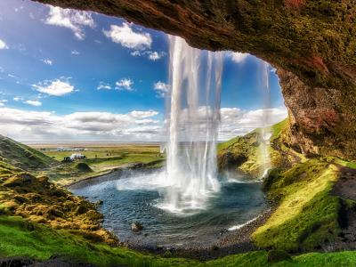
  Стоимость круиза: | от 714 241 руб
  Продолжительность: | 7 дней / 6 ночей
  Судно: | LE CHAMPLAIN
  Даты заезда: | c 10-06-2025 по 16-06-2025

Цена круиза на 1 человека

ПРЕСТИЖ НА 5 ПАЛУБЕ | 714 241 руб
ПРЕСТИЖ НА 6 ПАЛУБЕ | 754 599 руб
ЛЮКС ДЕЛЮКС НА 6 ПАЛУБЕ | 1 051 182 руб
ЛЮКС ПРЕСТИЖ НА 5 ПАЛУБЕ | 1 421 911 руб
ЛЮКС ПРЕСТИЖ НА 6 ПАЛУБЕ | 1 496 057 руб
ЛЮКС ПРИВИЛЕДЖ НА 5 ПАЛУБЕ | 1 570 203 руб
ЛЮКС ПРИВИЛЕДЖ НА 6 ПАЛУБЕ | 1 570 203 руб
ЛЮКС ГРАНД ДЕЛЮКС НА 6 ПАЛУБЕ | 1 725 065 руб
ЛЮКС СУДОВЛАДЕЛЬЦА | 2 258 164 руб

Особенности круиза

Откройте для себя самые красивые пейзажи западного побережья Исландии вовремя 8- дневного круиза на борту роскошной мега-яхты. На краю Арктики, между огромными ледниками, головокружительными фьордами, вулканами и кипящими гейзерами Исландия предлагает калейдоскоп диких и романтических пейзажей.

Программа круиза

День 1 Страна: Исландия
Рейкьявик

Столица Исландии раскинулась вдоль края обширного залива на западе страны. Перлан, «Жемчужина Рейкьявика», музей, расположенный на холме Оскьюхлид, предлагает панорамный вид на пышные зеленые пейзажи. Чуть дальше можно легко заметить указатель, указывающий путь к евангелической церкви Халлгримскиркья и к историческому центру, где можно прогуляться по Сколавордустигюр и Лаугавегур, двум оживленным улицам с очаровательными магазинчиками. Чтобы немного расслабиться за пределами города, у посетителей есть возможность посетить полуостров Рейкьянес и его знаменитые термальные лагуны
День 2 Страна: Исландия
Острова Сюртсей и Хеймаэй

Сюртсей — вулканический остров, образовавшийся в результате подводного извержения, продолжавшегося с 1963 по 1967 год, у островов Вестман к югу от Исландии. Остров является объектом Всемирного наследия ЮНЕСКО. Чтобы защитить девственную экосистему от присутствия человека, здесь запрещено высаживаться на берег. Лишь немногие ученые имеют доступ к Сюртсею для изучения колонизации острова растениями и животными. Круизируя вокруг Сюртсея, вы сможете насладиться уникальной панорамой этого необыкновенного острова. Самый большой и единственный обитаемый остров архипелага Вестманнаэйяр, Хеймаэй является крупнейшей в мире колонией атлантических тупиков. Десять миллионов тупиков каждое лето мигрируют на остров. Здесь расположены маяк начала XX века и смотровая площадка. Однако не забудьте захватить теплые вещи: Сторхёфди – самое ветреное место Европы. Здесь же были зафиксированы самые сильные ветры, когда-либо зарегистрированные в Северном полушарии. Другие морские птицы гнездятся по всему острову
День 3 Страна: Исландия
Грюндарфьордюр

Этот небольшой городок расположен у подножия Киркьюфетль, на западном берегу одноимённого фьорда на севере полуострова Снайфедльснес. Высадившись здесь на лодке, вы вблизи рассмотрите лавовые скалы, стоящие на страже у входа в бухту. Грюндарфьёрдюр спрятался от внешнего мира за этой преградой. В двух шагах от пристани находится Брейда-фьорд с кристально чистой водой и пляжами на берегу. Этот город, с его необычными домиками и окружающей изумрудной растительностью, обязательно вам понравится.
День 4 Страна: Исландия
Остров Гримсей

В 40 километрах от северного побережья Исландии располагается уединенный островок Гримсей. Сегодня остров площадью всего 5 км2 населяет не более 100 человек, однако он очень популярен среди путешественников, поскольку расположен на линии Северного полярного круга, и это единственная точка в Исландии, где бывает полярный день. Тем, кто добрался до полярного круга, обязательно выдают сертификаты на память о его пересечении.
День 5 Страна: Исландия
Акюрейри

Акюрейри неофициально называют северной столицей Исландии. Это ворота в захватывающую страну ревущих водопадов, парящих вулканов и великолепной дикой природы. Акурейри цветет яркими космополитическими цветами и взрывается жизнью в летние месяцы, когда его открытые кафе и термальные ванны под открытым небом заполняются посетителями, готовыми погрузиться в кинематографические пейзажи Исландии.
День 6 Страна: Исландия
Исафьордюр

Сегодня вы окажетесь в самом сердце фьордов Северо-Западной Исландии, в дикой стране затерянных долин и крутых утесов, где человек борется за выживание. В этом очень изолированном регионе мы находим фьорд Исафьордур, несомненно, один из самых красивых в стране, главным образом из-за его рельефа, сформированного множеством очень древних базальтовых потоков. Город Исафьордур, расположенный в глубине своего фьорда, между величественными горами, представляет собой восхитительный маленький городок, который живет исключительно за счет рыбной ловли. Старые деревянные дома свидетельствуют о прошлом города, как крупного рыбацкого порта.
День 7 Страна: Исландия
Рейкьявик

Используйте этот день, чтобы посетить достопримечательности города или исследовать окрестности.
День 8 Страна: Исландия
Рейкьявик

После завтрака вы попрощаетесь с командой и экипажем и сойдете на берег

В стоимость круиза входит

- Размещение в каюте, выбранной категории;
- Питание на борту all inclusive; •
- Приветственный коктейль с капитаном и гала-ужин;
- Открытый бар;
- Услуги опытной экспедиционной команды;
- Высадки по программе;
- Аэропортовые сборы;
- Портовые сборы.

Дополнительно оплачивается

• Международные авиаперелеты;
• Обязательная медицинская страховка
• Личные расходы: прачечная, связь, спа, услуги доктора;
• Визовая поддержка

LE CHAMPLAIN  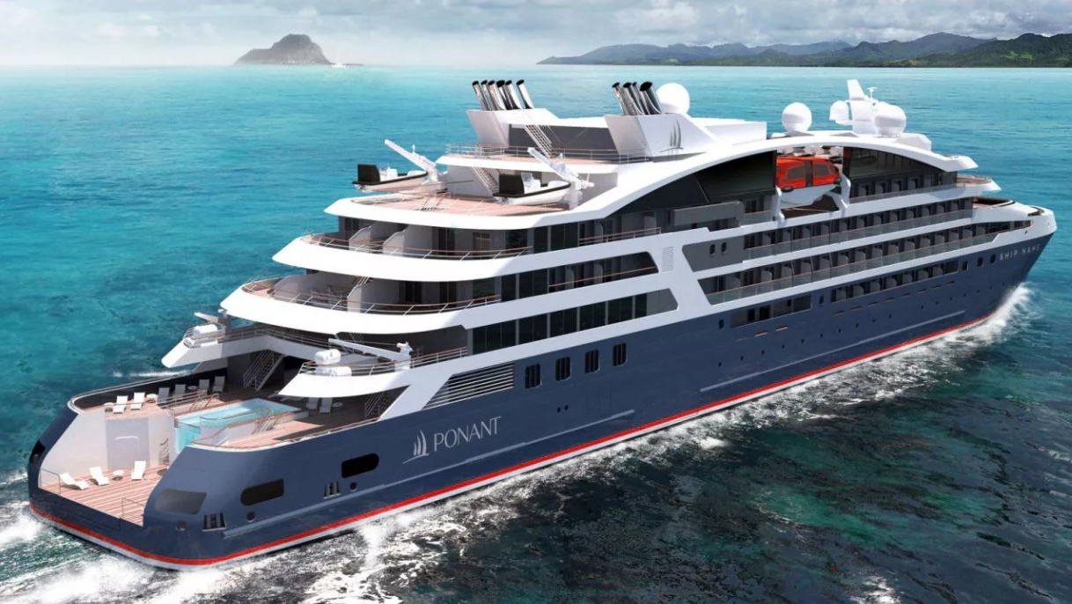 | На солнечной палубе лайнера находится открытый бассейн с зоной отдыха, откуда вы сможете любоваться прекрасным видом, довольствуясь вкусными коктейлями. А вечером вы сможете посетить театр, оснащенный по последнему слову техники, где изумительные представления приукрасят ваш отдых.  Судно также оснащено мультисенсорным подводным пространством «Blue Eye»: иллюминаторы в форме глаз китообразных, чтобы наблюдать за жизнью океана, не покидая яхты. Это уникальное акустическое погружение в подводный мир приближает к морским млекопитающим, которых видно в гигантские иллюминаторы. Вибрации в унисон с океаном - разработка музыкального дизайнера Michel Redolfi.  К услугам гостей:  - 2 ресторана,  - 3 бара,  - панорамный лаунж,  - бассейн с панорамным остеклением,  - джакузи,  - библиотека,  - спа-центр,  - финтес центр  - бутик.
Люкс Престиж 5,6 палуба  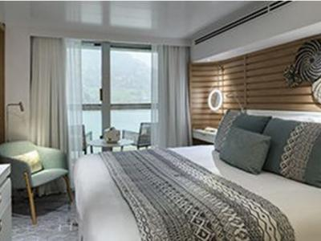 | Площадь: 38 кв.м.  Максимальная вместимость: на 5 палубе 4 чел., на 6 палубе – 2 чел.  - Балкон 8 кв.м.  - Индивидуальный кондиционер  - Мини-бар  - DVD, CD и Ipod ™  - Фен  - Французская косметика в ванной  - Электричество 110/220 Вт  - Ванная комната (Душ)  - Спутниковое телевидение  - Сейф  - Спутниковый прямой телефон  - Беспроводной доступ в Интернет  - Обслуживание номеров - 24 часа
Люкс Делюкс  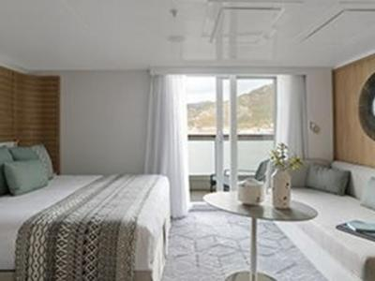 | Площадь: 27 кв.м.  Максимальная вместимость: 3 чел  - Балкон 6 кв.м.  - Индивидуальный кондиционер  - Диван  - Мини-бар  - DVD, CD и Ipod ™  - Фен  - Французская косметика в ванной  - Электричество 110/220 Вт  - Ванная комната (Душ)  - Спутниковое телевидение  - Сейф  - Спутниковый прямой телефон  - Беспроводной доступ в Интернет  - Обслуживание номеров - 24 часа
Престиж 4, 5, 6 палуба  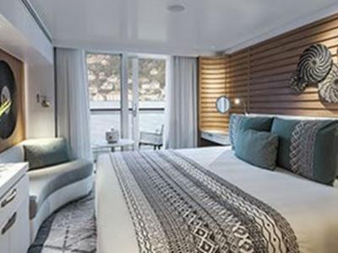 | Площадь: 19 кв.м.  Максимальная вместимость: 2 чел  - Балкон 4 кв.м.  - Индивидуальный кондиционер  - Мини-бар  - DVD, CD и Ipod ™  - Фен  - Французская косметика в ванной  - Электричество 110/220 Вт  - Ванная комната (Душ)  - Спутниковое телевидение  - Сейф  - Спутниковый прямой телефон  - Беспроводной доступ в Интернет  - Обслуживание номеров - 24 часа
Делюкс  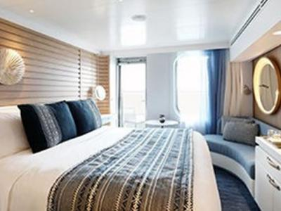 | Площадь: 19 кв.м.  Максимальная вместимость: 2 чел  - Балкон 4 к.м.  - Индивидуальный кондиционер  - Мини-бар  - DVD, CD и Ipod ™  - Фен  - Французская косметика в ванной  - Электричество 110/220 Вт  - Ванная комната (Душ)  - Спутниковое телевидение  - Сейф  - Спутниковый прямой телефон  - Беспроводной доступ в Интернет  - Обслуживание номеров - 24 часа

